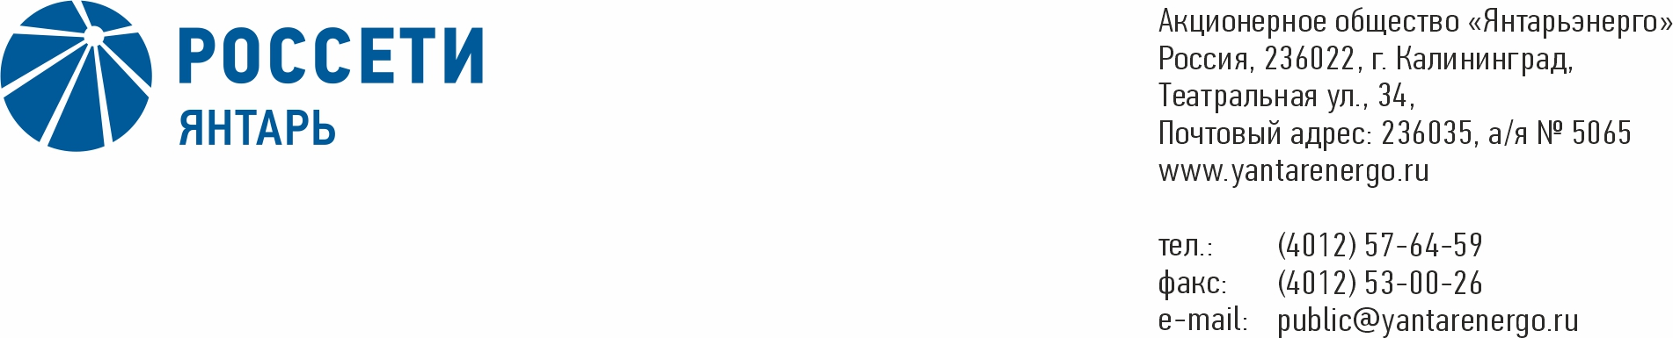

**ПРОТОКОЛ**

**Заседания Совета директоров**

**03.04.2020 № 39**

**Калининград**

Заседание Совета директоров проводится в форме заочного голосования.

Председательствующий – Председатель Совета директоров – Маковский И.В.

Корпоративный секретарь – Кремков В. В.

Члены Совета директоров, проголосовавшие заочно (предоставившие письменное мнение): Маковский И. В., Бычко М.А., Колесников М.А, Ожерельев А. А., Павлов А.И., Парамонова Н.В., Юткин К.А.

Число членов Совета директоров, проголосовавших заочно (предоставивших письменное мнение), составляет 7 из 7 избранных.

Кворум для проведения заседания Совета директоров составляет не менее половины от числа избранных членов Совета директоров Общества (пункт 15.12 статьи 15 Устава АО «Янтарьэнерго»). Кворум для проведения заседания Совета директоров имеется.

**Повестка дня:**

1. Об определении позиции АО «Янтарьэнерго» по вопросам повестки дня заседаний Совета директоров ДЗО.

**ВОПРОС № 1**: Об определении позиции АО «Янтарьэнерго» по вопросам повестки дня заседаний Совета директоров ДЗО.

**Вопрос, поставленный на голосование:**

1. Поручить представителям АО «Янтарьэнерго» в Совете директоров   
   АО «Калининградская генерирующая компания» по вопросу повестки дня заседания Совета директоров: «Об утверждении кредитного плана   
   АО «Калининградская генерирующая компания» на 2 квартал 2020 года», голосовать «ЗА» принятие следующего решения:

Утвердить кредитный план АО «Калининградская генерирующая компания» на 2 квартал 2020 года согласно приложению к настоящему решению Совета директоров АО «Калининградская генерирующая компания».

1. Поручить представителям АО «Янтарьэнерго» в Совете директоров   
   АО «Янтарьэнергосбыт» по вопросу повестки дня заседания Совета директоров: «Об утверждении кредитного плана АО «Янтарьэнергосбыт» на 2 квартал 2020 года», голосовать «ЗА» принятие следующего решения:

Утвердить кредитный план АО «Янтарьэнергосбыт на 2 квартал 2020 года согласно приложению к настоящему решению Совета директоров АО «Янтарьэнергосбыт».

**Итоги голосования по данному вопросу:**

|  |  |  |  |
| --- | --- | --- | --- |
| **Ф.И.О.**  **члена Совета директоров** | **Варианты голосования** | | |
|  | “За” | “Против” | “Воздержался” |
| Маковский Игорь Владимирович | «ЗА» | - | - |
| Бычко Михаил Александрович | «ЗА» | - | - |
| Колесников Михаил Александрович | «ЗА» | - | - |
| Ожерельев Алексей Александрович | «ЗА» | - | - |
| Павлов Алексей Игоревич | «ЗА» | - | - |
| Парамонова Наталья Владимировна | «ЗА» | - | - |
| Юткин Кирилл Александрович | «ЗА» | - | - |

**Решение принято.**

**Принятое решение по вопросу № 1 повестки дня:**

1. Поручить представителям АО «Янтарьэнерго» в Совете директоров   
   АО «Калининградская генерирующая компания» по вопросу повестки дня заседания Совета директоров: «Об утверждении кредитного плана   
   АО «Калининградская генерирующая компания» на 2 квартал 2020 года», голосовать «ЗА» принятие следующего решения:

Утвердить кредитный план АО «Калининградская генерирующая компания» на 2 квартал 2020 года согласно приложению к настоящему решению Совета директоров АО «Калининградская генерирующая компания».

1. Поручить представителям АО «Янтарьэнерго» в Совете директоров   
   АО «Янтарьэнергосбыт» по вопросу повестки дня заседания Совета директоров: «Об утверждении кредитного плана АО «Янтарьэнергосбыт» на 2 квартал 2020 года», голосовать «ЗА» принятие следующего решения:

Утвердить кредитный план АО «Янтарьэнергосбыт на 2 квартал 2020 года согласно приложению к настоящему решению Совета директоров АО «Янтарьэнергосбыт».

Дата составления протокола 03 апреля 2020 года.

Председатель

Совета директоров И.В. Маковский

Корпоративный секретарь В. В. Кремков